1. Konsep yang memungkinkan objek baru (turunan) untuk mewarisi sifat-sifat dan perilaku dari objek yang sudah ada (induk atau super class) merupakan salah satu prinsip OOP

yaitu …

A. Polimorfisme

B. Enkapsulasi

**C. Pewarisan**

D. Abstraksi

E. Orientasi

1. Proses penyederhanaan kompleksitas suatu sistem dengan fokus pada aspek-aspek yang relevan dan mengabaikan detail yang tidak diperlukan merupakan salah satu prinsip OOP yaitu…

A. Polimorfisme

B. Enkapsulasi

C. Pewarisan

**D. Abstraksi**

E. Orientasi

1. Diagram UML yang digunakan untuk memodelkan interaksi antara pengguna dan sistem

adalah..

A. Class Diagram

**B. Activity Diagram**

C. Sequence Diagram

D. Use Case Diagram

E. Component Diagram

1. Struktur data yang digunakan untuk menyimpan kumpulan data terdiri dari berbagai jenis data seperti karakter, string dan angka pada phyton adalah...

A. Konstanta

B**.** Tipe Data

C. Operator

D. Variabel

**E. List**

1. Perhatikan Studi kasus berikut ini !

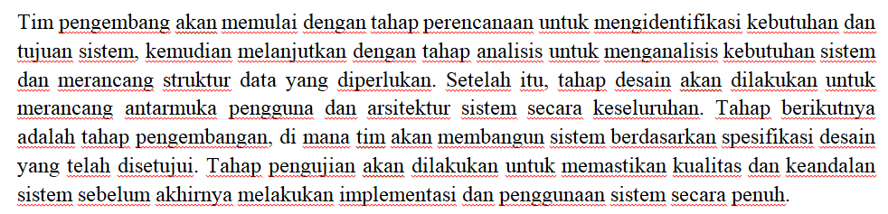 Berdasarkan studi kasus tersebut, model SDLC yang tepat digunakan oleh pengembang

adalah ...

A. RAD

B. Agile

C. Fountain

**D. Waterfall**

E. . Prototype

1. Perhatikan gambar di bawah ini

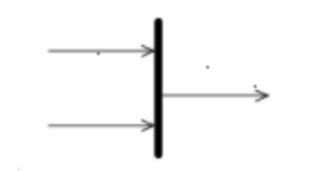

Gambar di atas adalah symbol join pada activity diagram. Fungsi join pada activity diagram adalah ...

A. Memecah satu aktivitas menjadi beberapa class

B. Memecah satu aktivitas menjadi beberapa aktivitas

C. Memecah beberapa aktivitas menjadi satu aktivitas

D. Menggabungkan satu aktivitas menjadi beberapa aktivitas

**E. Menggabungkan beberapa aktivitas menjadi satu aktivitas**

1. Perhatikan kode program berikut !

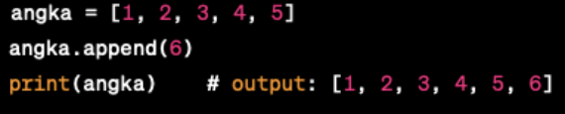

Berdasarkan kode program diatas, fungsi dari method append adalah..

A. menghapus data

B. menyisipkan data

**C.** mengurutkan data

D. **menambahkan data**

E. menghitung jumlah data

1. Perhatikan kode program berikut !

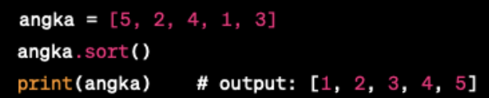

Berdasarkan kode program diatas, metode Sort digunakan untuk...

A. menghapus data

B. menyisipkan data

**C. mengurutkan data**

D. menambahkan data

E. . menghitung jumlah data

1. 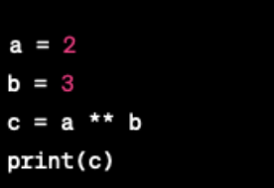Perhatikan kode program berikut !

Hasil Output Kode program diatas adalah..

A. 2

B. 3

C. 5

D. 6

**E. 8**

1. Perhatikan kode program berikut !

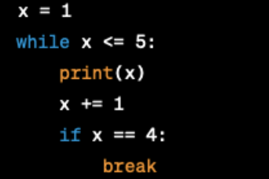

Hasil Output Kode program diatas adalah..

1. 0,1,2,
2. **1,2,3**
3. 1,2,3,4
4. 1,2,3,4,5
5. 5,4,3,2,1

**ESSAY**

1. Tuliskan Pengertian ***Variabel, Konstanta dan Tipe Data*** pada Pemrograman Phyton !
2. Sebutkan dan Jelaskan 4 ***Jenis Tipe Data*** Pada Pemrograman Phyton !
3. Sebutkan 4 jenis ***Operator Aritmatika*** pada Phyton dan berikan Contohnya !
4. Jelaskan pengertian Statement ***Perulangan Continue*** dan Tuliskan Contoh Kode Program nya !
5. Buatlah kode program dengan bahasa pemrograman Phyton sebuah ***Program kalkulator Sederhana*** seperti contoh tampilan output berikut ini !

